Министерство образования и науки Республики Дагестан
Государственное бюджетное профессиональное
образовательное учреждение РД
«Профессионально-педагогический колледж имени З.Н. Батырмурзаева»

рабочая ПРОГРАММа УЧЕБНОЙ ДИСЦИПЛИНы
«ОП.09 Психология»

по специальности
34.02.01 Сестринское дело
очной формы обучения

Квалификация специалиста среднего звена
«медицинская сестра/медицинский брат»

Хасавюрт, 2024г.

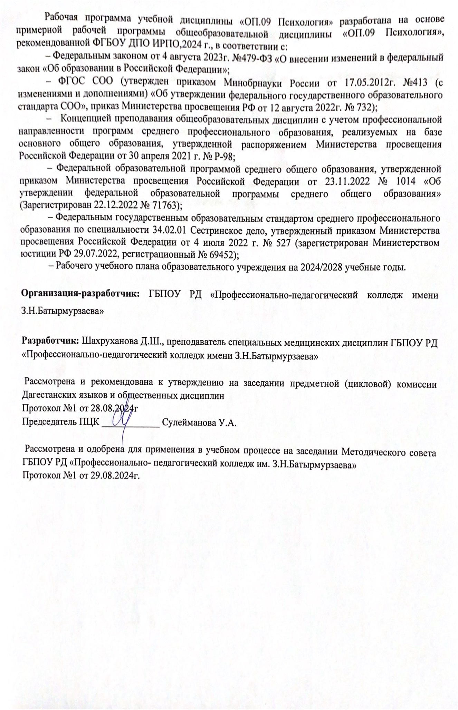

СОДЕРЖАНИЕ
1.ОБЩАЯ ХАРАКТЕРИСТИКА РАБОЧЕЙ ПРОГРАММЫ УЧЕБНОЙ ДИСЦИПЛИНЫ.
1.1 Место дисциплины в структуре основной образовательной программы:................4
1.2 Цель и планируемые результаты освоения дисциплины............................................4
2.СТРУКТУРА И СОДЕРЖАНИЕ УЧЕБНОЙ ДИСЦИПЛИНЫ.............................................5
2.1 Объем учебной дисциплины и виды учебной работы.................................................5
2.2 Тематический план и содержание учебной дисциплины............................................6
3.УСЛОВИЯ РЕАЛИЗАЦИИ УЧЕБНОЙ ДИСЦИПЛИНЫ.....................................................9
3.1 Требования к материально-техническому обеспечению............................................9
3.2 Информационное обеспечение обучения.....................................................................9
4.КОНТРОЛЬ И ОЦЕНКА РЕЗУЛЬТАТОВ ОСВОЕНИЯ УЧЕБНОЙ ДИСЦИПЛИНЫ...10

- ОБЩАЯ ХАРАКТЕРИСТИКА РАБОЧЕЙ ПРОГРАММЫ УЧЕБНОЙ ДИСЦИПЛИНЫ
ОП.09 Психология
  - Место дисциплины в структуре основной образовательной программы: согласно Федеральному государственному образовательному стандарту по специальности 34.02.01 Сестринское дело дисциплина «Психология» относится к общепрофессиональным дисциплинам основной профессиональной образовательной программы (ОП.09.)
Цель и планируемые результаты освоения дисциплины
В результате освоения дисциплины обучающийся должен уметь:
    - эффективно работать в команде;
    - проводить профилактику, раннее выявление и оказание эффективной помощи при стрессе;
    - осуществлять психологическую поддержку пациента и его окружения;
    - регулировать и разрешать конфликтные ситуации;
    - общаться с пациентами и коллегами в процессе профессиональной деятельности;
    - использовать вербальные и невербальные средства общения в психотерапевтических целях;
    - использовать простейшие методики саморегуляции, поддерживать оптимальный психологический климат в лечебно-профилактическом учреждении.
В результате освоения дисциплины обучающийся должен знать:
      - основные направления психологии,
      - психологию личности и малых групп,
      - психологию общения;
      - задачи и методы психологии;
      - основы психосоматики;
      - особенности психических процессов у здорового и больного человека;
      - психологические факторы в предупреждении возникновения и развития болезни;
      - особенности делового общения.

Конкретизация результатов освоения дисциплины

Содержание дисциплины должно быть ориентировано на подготовку студентов к освоению профессиональных модулей ОПОП по специальности 34.02.01 Сестринское дело и овладению профессиональными компетенциями (ПК):
ПК 3.1. Консультировать население по вопросам профилактики заболеваний. ПК 3.2. Пропагандировать здоровый образ жизни.
ПК 4.1. Проводить оценку состояния пациента ПК 4.3. Осуществлять уход за пациентом
ПК 4.4. Обучать пациента (его законных представителей) и лиц, осуществляющих уход, приемам ухода и самоухода.
ПК 4.6. Участвовать в проведении мероприятий медицинской реабилитации. ПК 5.2. Оказывать медицинскую помощь в экстренной форме

В процессе освоения дисциплины у студентов должны формироваться общие компетенции (ОК):
ОК 01 Выбирать способы решения задач профессиональной деятельности применительно к различным контекстам.
ОК 02 Использовать современные средства поиска, анализа и интерпретации информации, информационные технологии для выполнения задач профессиональной деятельности.
ОК 03 Планировать и реализовывать собственное профессиональное и личностное развитие, предпринимательскую деятельность в профессиональной сфере, использовать знания по правовой и финансовой грамотности в различных жизненных ситуациях.
ОК 04 Эффективно взаимодействовать и работать в коллективе и команде.
ОК 05 Осуществлять устную и письменную коммуникацию на государственном языке Российской Федерации с учетом особенностей социального и культурного контекста.
ОК 06 Проявлять гражданско-патриотическую позицию, демонстрировать
осознанное поведение на основе традиционных российских духовно-нравственных ценностей, в том числе с учетом гармонизации межнациональных и межрелигиозных отношений, применять стандарты антикоррупционного поведения;
ОК 07 Содействовать сохранению окружающей среды, ресурсосбережению, эффективно действовать в чрезвычайных ситуациях.
ОК 09 Пользоваться профессиональной документацией на государственном и иностранном языках.
Технология формирования ОК
Планируемые личностные результаты (ЛР) освоения дисциплины:

ЛР 3 Соблюдающий нормы правопорядка, следующий идеалам гражданского общества, обеспечения безопасности, прав и свобод граждан России. Лояльный к установкам и проявлениям представителей субкультур, отличающий их от групп с деструктивным и девиантным поведением. Демонстрирующий неприятие и предупреждающий социально опасное поведение окружающих.
ЛР 7 Осознающий приоритетную ценность личности человека; уважающий собственную и чужую уникальность в различных ситуациях, во всех формах и видах деятельности.
ЛР 8.1 Проявляющий и демонстрирующий уважение к представителям различных этнокультурных, социальных, конфессиональных и иных групп.
ЛР 9.2 Сохраняющий психологическую устойчивость в ситуативно сложных или стремительно меняющихся ситуациях.
ЛР 12 Принимающий семейные ценности, готовый к созданию семьи и воспитанию детей; демонстрирующий неприятие насилия в семье, ухода от родительской ответственности, отказа от отношений со своими детьми и их финансового содержания.
ЛР 15Стремящийся к саморазвитию и самосовершенствованию, мотивированный к обучению, к социальной и профессиональной мобильности на основе выстраивания жизненной и профессиональной траектории.
Демонстрирующий интерес и стремление к профессиональной деятельности в соответствии с требованиями социально-экономического развития Самарской области

- СТРУКТУРА И СОДЕРЖАНИЕ УЧЕБНОЙ ДИСЦИПЛИНЫ
  - Объем учебной дисциплины и виды учебной работы
Вид учебной работы | Объем в часах
Общая трудоемкость | 60
Учебная нагрузка обучающегося | 56
в том числе:
Урок | 28
Практические занятия | 28
Самостоятельная работа | 4
Промежуточная аттестация в форме д/з | 2

  - Тематический план и содержание учебной дисциплины ОП.09 Психология
Наименование разделов и тем | Содержание учебного материала и формы организации деятельности обучающихся | Объем часов | Коды компетенций формированию  которых способствует элемент программы
1 | 2 | 3 | 4
Раздел 1. Общая психология |  | 32(16/16)
Тема 1.1.  Введение в психологию как науку. | Урок | 2
Тема 1.1.  Введение в психологию как науку. | 1.Психологическая компетентность и личный успех.  2.Психологическая компетентность медицинского работника.  3.Источники психологических знаний.  4.Психология: определение, объект и предмет.  5. Этапы развития зарубежной и отечественной психологии. |  | ОК.01ОК 04.ОК 05.  ОК 06.  ПК 2.2.
Тема 1.2.  Задачи и место психологии в системе наук. | Практическое занятие | 4
Тема 1.2.  Задачи и место психологии в системе наук. | 1. Методы исследования в современной психологии.  2.Отрасли современной психологии. |  | ОК 01.ОК 04.ОК 05.  ОК 06.ОК 09.  ПК 2.2.
Тема 1.3.  Становление и развитие психики человека как формы отражения действительности | Урок | 2
 | - Понятие психики и ее основные функции.  - Возникновение и основные стадии развития психического отражения: сенсорная,перцептивная, интеллектуальная.  - Развитие психики в процессе онтогенеза и филогенеза.  - Основные формы проявления психики человека и их взаимосвязь.  - Факторы, оказывающие влияние на психику и организм человека. |  | ОК 01.ОК 04.ОК 05.  ОК 06.ОК 09.  ПК 2.2.
Тема 1.4.  Основы познавательных процессов: ощущение, восприятие, память. | Урок | 2
 | 1.Ощущение: определение, классы, виды.  2.Восприятие: определение, свойства, виды.  3.Память: определение, виды ,структура. |  | ОК 01.ОК 04.ОК 05.  ОК 06.ОК 09.  ПК 2.2.
Тема 1.5.  Основы познавательных процессов: внимание, мышление, воображение, речь. | Урок | 2
 | 1.Внимание:определение, свойства, виды.  2.Мышление:определение, функция, стадии, виды, качества, стили.  3.Воображение:определение,формы, синтез процесса воображения.  4.Речь и язык: определение, функции, виды, свойства. |  | ОК 01.ОК 04.ОК 05.  ОК 06.ОК 09.  ПК 2.2.
Тема 1.6.  Основы интеллектуальной деятельности. | Практическое занятие | 4
Тема 1.6.  Основы интеллектуальной деятельности. | 1.Понятие об интеллекте.  2.Структура интеллекта.  3.Уровни активности и оценка интеллекта. |  | ОК 04.ОК 05.ОК 06.  ПК 2.2.ПК 4.6ПК 5.1.
Тема 1.7.  Эмоциональные феномены человека в структуре сознания. | Урок | 4
 | - Понятие «эмоции», «чувства», «настроение», «аффект».  - Функции эмоций и чувств.  - Профессиональное выгорание.  - Постстрессовый синдром . |  | ОК 04.ОК 05.ОК 06. ПК 2.2.ПК 4.4
Тема 1.8  Воля как сознательное регулирование поведения и деятельности | Практическое занятие | 4
 | 1.Связь воли с другими психическими процессами.  2.Физиологические основы воли.  3.Волевые свойства личности. |  | ОК 04.ОК 05.ОК 06.  ПК 2.2.ПК 4.6ПК 5.1.
Тема 1.9.  Психология личности. | Урок | 2
Тема 1.9.  Психология личности. | 1.Человек, индивид, индивидуальность, личность.  2.Структура личности.  3.Развитие личности. |  | ОК 01.ОК 04.ОК 05.  ОК 06.ОК 09.  ПК 2.2.
Тема 1.10.  Психология общения | Урок | 2
Тема 1.10.  Психология общения | 1.Определение и функции общения.  2.Виды общения.  3.Стили, уровни, стратегии и средства общения.  4.Этапы общения.  5.Структура общения. |  | ОК 01.ОК 04.ОК 05.  ОК 06.ОК 09.  ПК 2.2.
Тема 1.11.  Девиантное поведение | Урок | 4
Тема 1.11.  Девиантное поведение | 1.Агрессивное поведение.  2.Аутоагрессивное поведение.  - Коммуникативные девиации.  - Характерологические и патохарактерологические девиации.  5.Безнравственное, аморальное, неэстетическое поведение. |  | ОК 01.ОК 04.ОК 05.  ОК 06.ОК 09.  ПК 2.2.
Тема 1.12.  Характер и типы акцентуации характера. | Практическое занятие | 6
Тема 1.12.  Характер и типы акцентуации характера. | - Определение характера.  - Типология характеров.  - Формирование характера. |  | ОК 04.ОК 05.ОК 06.  ОК 09.  ПК 2.2.ПК 4.6ПК 5.1.
Тема 1.12.  Характер и типы акцентуации характера. | Самостоятельная работа | 2 | ОК 04.ОК 05.ОК 06.  ОК 09.  ПК 2.2.ПК 4.6ПК 5.1.
Раздел 2.Социальная психология |  | 16(8/8)
Тема 2.1.  Предмет социальной психологии. | Урок | 2
Тема 2.1.  Предмет социальной психологии. | 1.Предмет методы социальной психологии.  2.Проблемы социализации личности в социальной психологии.  3.Социальная психология в медицине. |  | ОК 01.ОК 04.ОК 05.  ОК 06.ОК 09.  ПК 2.2.
Тема 2.2.  Деловое общение и его  особенности | Урок | 2
Тема 2.2.  Деловое общение и его  особенности | 1.Деловое общение и его виды.  2.Способы выступления с речью.  3.Переговоры, дискуссии, споры. |  | ОК 01.ОК 04.ОК 05.  ОК 06.ОК 09. ПК 2.2.
Тема 2.3.  Группа как социальнопсихологический феномен. | Урок | 2
Тема 2.3.  Группа как социальнопсихологический феномен. | 1.Социальные группы.  2.Классификация групп.  3.Психология малых групп. |  | ОК 01.ОК 04.ОК 05.  ОК 06.ОК 09.  ПК 2.2.
Тема 2.4.  Конфликты и пути их разрешения. | Урок | 2
Тема 2.4.  Конфликты и пути их разрешения. | 1.Понятие о конфликте.  2.Типы и структура конфликтов.  3.Профилактика конфликтов. |  | ОК 01.ОК 04.ОК 05.  ОК 06.ОК 09.  ПК 2.2.
Тема 2.5.  Личность и группа: проблема лидерства и руководства | Практическое занятие | 6
 | 1.Виды лидеров.  2Межгрупповые отношения и взаимодействия. |  | ОК 04.ОК 05.ОК 06. ОК 09.  ПК 2.2.ПК 4.6ПК 5.1.
 | Самостоятельная работа | 2 | ОК 04.ОК 05.ОК 06. ОК 09.  ПК 2.2.ПК 4.6ПК 5.1.
Тема 2.6.  Психология профессий | Практическое занятие | 4 | ОК 04.ОК 05.ОК 06.  ПК 2.2.ПК 4.6ПК 5.1.
Тема 2.6.  Психология профессий | 1.Типы профессий.  2.Личностные качества человека как субъекта труда в профессиях типа человек-человек.  3.Фазы развития профессионала. |  | ОК 04.ОК 05.ОК 06.  ПК 2.2.ПК 4.6ПК 5.1.
 | Промежуточная аттестация в форме д/з | 2

УСЛОВИЯ РЕАЛИЗАЦИИ УЧЕБНОЙ ДИСЦИПЛИНЫ
3.1 Требования к материально-техническому обеспечению
Реализация учебной дисциплины требует наличия учебного кабинета Психологии.
Оборудование учебного кабинета:
1. Мебель и стационарное оборудование
- доска классная;
- стол и стул для преподавателя;
- столы и стулья для студентов;  книжный шкаф.
2. Учебно-наглядные пособия
- плакаты, слайды, фотографии;  презентации;  тесты.
3.Технические средства обучения:
- компьютер;
- интерактивная доска;
- мультимедийное оборудование;  проектор.
3.2 Информационное обеспечение обучения
3.2.1 Основные печатные издания:
- Полянцева О.И. Психология для средних медицинским учреждений.- Ростов-на-Дону,2020.
- Гонина О.О. Психология. Учебное пособие.-М.:КноРус. 2019г.
- Леонтьева В.Л. Псиология. Учебное пособие для СПО.-М.:Юрайт, 2019г.
- Психология. Учебник и практикум для СПО/под общ. ред. А.С. Обухова.-М.: Юрайт, 2019

3.2.2 Дополнительные источники:
- Давыдова Галина Ивановна, Самыгина О. П., «Психология общения» для медицинских колледжей. Учебное пособие Издательство: Феникс, 2022 г.
- С. В. Петров, В. В. Суворов, В. С. Переверзева Профилактика суицидального поведения: Практическая медицина, 2021.
- Столяренко, Л.Д. Психология общения - Ростов-на-Дону : Феникс, 2021.
- Немов, Р. С. Общая психология в 3 Т. Том II в 4 кн. Книга 2. Внимание ипамять: Учебник и практикум– Москва:Издательство Юрайт, 2020.
- А.М. Столяренко, Психология и педагогика . – Москва: "Издательство"Юнити-Дана", 2023.
6.Якимов, Ю. М. Деловые коммуникации. –СПб: СПбГЭУ, 2020.
7. Якуничева О. Н. Медицинская психология. Курс лекций: Учебное пособие. — СПб. : Издательство «Лань»,2021г.
8.А.М.Спринц Н.Ф.Михайлова Е.П.Шаталова Медицинская психология с элементами общей психологии. Санкт-Петербург, 2021г.

4. КОНТРОЛЬ И ОЦЕНКА РЕЗУЛЬТАТОВ ОСВОЕНИЯ УЧЕБНОЙ ДИСЦИПЛИНЫ

Результаты обучения (освоенные умения, усвоенные знания) | Формы и методы контроля и оценки результатов обучения
1 | 2
Уметь:  - эффективно работать в команде;  - проводить профилактику, раннее выявление и оказание  эффективной помощи при стрессе;  - осуществлять психологическую поддержку пациента и его  окружения;  - регулировать и разрешать конфликтные ситуации;  - общаться с пациентами и коллегами в процессе профессиональной  деятельности;  - использовать вербальные и невербальные средства общения в  психотерапевтических целях;  - использовать простейшие методики саморегуляции, поддерживать  оптимальный психологический климат в лечебно-  профилактическом учреждении. | Решение ситуационных задач, рефлексия индивидуальных сообщений, исследований, анализ психологических ситуаций, деловые игры, фрагменты тренинга, диагностика личностных психофизиологических особенностей.
Знать:  - основные направления психологии,  - психологию личности и малых групп,  - психологию общения;  - задачи и методы психологии;  - основы психосоматики;  - особенности психических процессов у здорового и больного  человека;  - психологические факторы в предупреждении возникновения и | Устные и письменные ответы на вопросы; оценка выполнения тестовых работ

